# *Especificación de Requerimientos de Software*

## Contenido

*Planteamiento de necesidades*

Diagrama de casos de uso de la iteración

Glosario de términos

Detalle de casos de uso de la iteración

Prototipo de interfaz de usuario de la iteración

Casos de prueba de la iteración

Requerimientos no funcionales

## *Planteamiento de necesidades*

Objetivos principales del sistema y alcance de la iteración en curso (objetivos a cubrir en la iteración en curso).

## Diagrama de casos de uso de la iteración

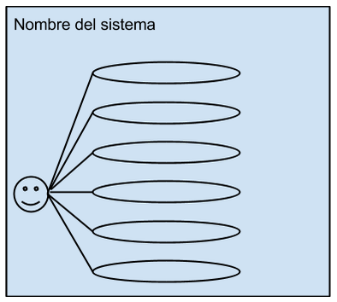

Diagrama general de casos de uso de la iteración (Nombre de la persona que elaboró, fecha)

## Glosario de términos

|  |  |
| --- | --- |
| **Término** | **Definición** |
| A | Definición. |
| ... | ... |
| Z | Definición. |

## Casos de uso detallados, prototipos de interfaz y casos de prueba

Caso de uso 1: Nombre.

**1.-Detalle del caso de uso de la iteración**:

**Actor(es)**

**Diagrama de caso de uso**:



**Descripción**: Breve descripción del caso de uso.

**Precondiciones** Qué se necesita para empezar a ejecutar las acciones del flujo normal.

**Flujo normal de eventos**

|  |  |
| --- | --- |
| **Actor(es)** | **Sistema** |

|  |  |  |  |
| --- | --- | --- | --- |
| **Paso** | **Acción** | **Paso** | **Acción** |
| 1 | Acción del actor. | 2 | Respuesta del sistema. |
| 3 | Acción del actor. | ... | ... |

**Flujo alternativo de eventos**

|  |  |  |
| --- | --- | --- |
| **ID** | **Nombre** | **Acción** |
| A1 | Acción alternativa del actor que permite que el sistema muestre un mensaje y el usuario vuelva a intentar la acción. | Respuesta alternativa del sistema. |

**Flujo excepcional de eventos**

|  |  |  |
| --- | --- | --- |
| **ID** | **Nombre** | **Acción** |
| E1 | Acción errónea o excepcional que impide a que se ejecute la acción. | Respuesta con aviso o alerta de falla del sistema. |

**Poscondiciones**: Cómo queda el estado del sistema y el nivel de satisfacción de la tarea.

**2.-Prototipo de interfaz de usuario de la iteración**

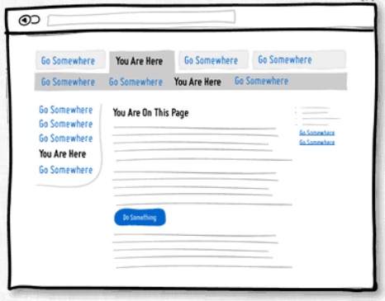

Nombre del prototipo de interfaz (Nombre de la persona que elaboró, fecha)

**3.-Casos de prueba de los casos de uso de la iteración**

Caso de uso 1: Nombre.

**Caso de prueba 1 (flujo normal)**

|  |  |
| --- | --- |
| **Entradas** | **Resultado esperado** |
| Descripción de entradas correspondientes a un flujo normal del caso de uso. | Descripción de salidas correspondientes a un flujo normal del caso de uso. |

...

**Caso de prueba n (flujo alternativo)**

|  |  |
| --- | --- |
| **Entradas** | **Resultado esperado** |
| Descripción de entradas correspondientes a un flujo alternativo del caso de uso. | Descripción de salidas correspondientes a un flujo alternativo del caso de uso. |

...

**Caso de prueba m (flujo excepcional**)

|  |  |
| --- | --- |
| **Entradas** | **Resultado esperado** |
| Descripción de entradas correspondientes a un flujo excepcional del caso de uso. | Descripción de salidas correspondientes a un flujo excepcional del caso de uso. |

...

Caso de uso 2: Nombre.

…

## Requerimientos no funcionales

**Interfaz con el usuario:**

Descripción de las características que permitan al software apoyar al usuario en sus tareas.

**Interfaz externa:**

Relación o conexión con otros sistemas.

**Confiabilidad**

Disponibilidad, tolerancia a fallas y su recuperación.

**Eficiencia**

Límites de tiempo de respuesta o uso racional de espacios de almacenamiento.

**Seguridad**

Confidencialidad, integridad, sin rechazo, autenticación, información y datos protegidos contra el acceso no autorizado y disponible para los autorizados.

**Compatibilidad**

Co-existencia o interoperabilidad con otros sistemas.

**Mantenimiento**

Facilidad de comprensión y realización de modificaciones futuras.

**Portabilidad**

Facilidad de transferencia de un ambiente de ejecución a otro.

**Restricciones de diseño y construcción**

Necesidades impuestas por el cliente.

**Legales y reglamentarios**

Necesidades impuestas por leyes o reglamentos de otros.